[重磅！全世界都在用JCR分区，中国要弄个中科院分区？](https://mp.weixin.qq.com/s?__biz=MzIxMDEwNDU1OA==&mid=2647883282&idx=1&sn=129c70e5d5677d3c4b62d521aebe3181)

[Pubpeer](javascript:void(0);)2025-04-30 09:25:11新加坡



# 全球普遍采用JCR分区评价期刊，但我国仍推出并广泛使用中科院分区，究竟图什么？

**JCR分区：**按照影响因子排序。影响因子从大到小排序，**前25%为Q1，25%~50%为Q2，50%~75%为Q3，后25%为Q4。**

而中科院分区结合影响因子和期刊影响力，采用“期刊超越指数”等多指标评价体系，**前5%为一区，前20%为二区，前50%为三区，余下为四区**，更贴合我国科研实际，也在一定程度上扶持了国产期刊。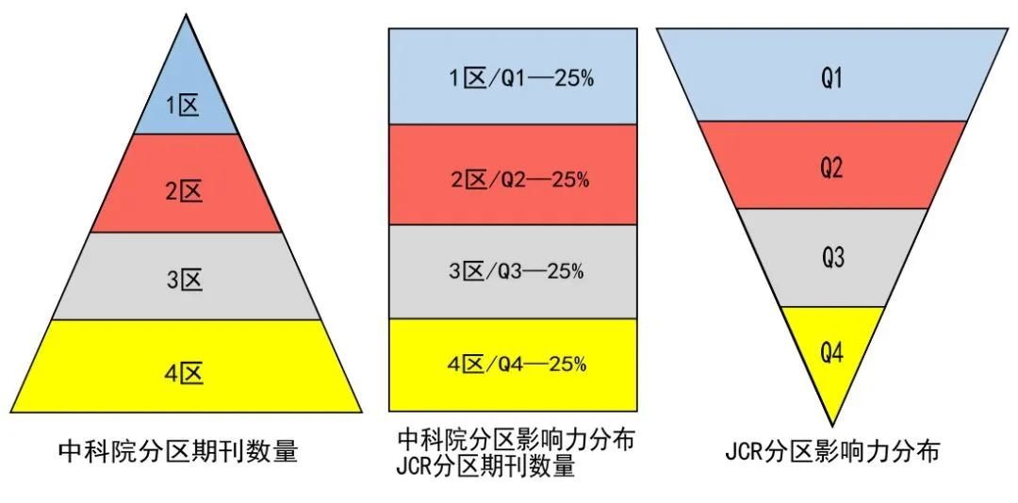

随着中科院分区在科研评价体系中的主流化，研究者将自发倾向投稿至重点扶持的本土期刊。这种投稿行为的迁移本质上**形成了学术话语权的渐进式转移：**

当顶级刊物逐步本土化，高水平研究成果的发布平台、引用网络乃至评价标准将逐步摆脱西方主导体系。

**长远来看，学术高地的自主掌控远胜受制于人。**

在期刊发表学术论文就像演艺圈拿奖：

不管是JCR分区还是中科院分区，在越顶尖的期刊发表，你的研究成果就能获得越广泛的关注。

这不仅能为你的**科研事业争取更多资源和支持，更是实现职业目标的重要阶梯。**

在这个越来越卷的时代，现在无论是在学术界还是职场，**都开始“唯论文”论。**

很多原本很优秀的学生，因为无法突破思维局限、较少与优秀前辈交流，往往导致科研受阻。

**真正的聪明人懂得借力前行，**避免闭门造车耽误进度。

**当然，我知道很多人不是不想提升自己的科研水准，而是没人指导。**

今天我给大家推荐报名由**中科软研**组织的一系列高质量培训课程！**通过系统学习科研水平提升至少85%！**

**之前也分享过中科软研的科研培训，亲身体会过确实不错才给大家推荐，大家可以自己去体验一下。**

**?? 高质量培训推荐 ??**

**热烈欢迎各企事业单位、高校及科研机构加入我们的培训分享盛会！本期公众号文章，我们特别为您策划了四场不同的培训课程，汇聚了最尖端的学术资源和技能提升机会。无论您是投身科研的专业人士、深耕学术的学者，还是对技术充满热情的爱好者，这里总有一门课程能满足您的需求，如需具体的红头文件通知，请加文末微信获取！**

**??课程一：人工智能大模型深度赋能科研与论文写作、课题申报、数据分析及AI绘图实战高级培训班**

**??课程二：DeepSeek赋能高效办公与科研教学、论文写作、课题申报与Python数据分析及机器学习高级培训班**

**??课程三：全国人工智能Python机器学习、深度学习与科研项目实战培训班**

**??课程四：封闭式：SCI学术论文写作、论文精准选题、创新点挖掘培训班**

?? **课程一：**

[](https://mp.weixin.qq.com/s?__biz=MzI4NTI2MjIxOQ==&mid=2247514211&idx=2&sn=753a6529ed5983f32ad0864a255a2432&scene=21#wechat_redirect)

**各企事业单位、高等院校及科研院所：**

本专门为科研人员设计的大模型AI课程，致力于提升论文写作效率和科研能力，通过全面介绍和实操训练最新的人工智能模型如中国自主研发的DeepSeek模型（主要以DeepSeek为主）以及国外最先进的大语言模型GPT4.5、Grok-3、Claude3.7、Gemini2.5及其他前沿技术，使学员能够在科研和学术写作中取得显著成效。课程内容丰富，涵盖从文献自动检索到论文内容的自动生成，以及专业的论文润色技巧，极大提升了写作的速度和质量。此外，课程深入讲解了如何利用AI工具进行复杂数据的分析处理，从而帮助科研人员在数据洪流中快速定位关键信息，发掘数据背后的科学问题和解决方案，加速科研创新过程。我们还将探讨如何有效地与AI系统交流，以获取最准确的科研指导和支持，这在处理复杂或跨学科的科研问题时显得尤为重要。DeepSeek是一款由中国初创公司开发的开源大型语言模型，其最新版本DeepSeek-R1在推理能力方面表现出色，尤其在数学和编程任务中，已被认为在某些基准测试中超越了OpenAI的o1模型。此外，DeepSeek的模型以其高效性和低成本著称，训练成本远低于美国同行数亿美元的投入。我们将深入探讨DeepSeek模型的架构、优势以及在科研中的实际应用，帮助学员掌握如何利用这一先进工具提升科研效率，我们的课程还包含数据分析，机器学习，深度学习项目实战：使用AI大模型结合Python（Anaconda、Jupyter）完成从数据清洗、特征工程到模型训练（线性回归、LightGBM、LSTM、CNN等）的全流程脚本生成与可视化，辅以AI自动绘图（散点图、ROC曲线、特征重要性图等），自动建模，自动分析结论等功能。通过实际操作演练，课程不仅帮助学员掌握具体技能，还将提供策略和技巧，使学员能够更好地应用这些工具解决实际问题。无论是在撰写科研论文，还是在进行科学研究与数据分析时，本课程都旨在让科研人员能够更加自如地运用AI技术，提高科研效率，加强论文的竞争力和影响力。中科软研（北京）科学技术中心（www.fzby.org.cn）举办“人工智能大模型深度赋能科研与论文写作、课题申报、数据分析及AI绘图实战高级培训班”现将通知事宜如下：

**1**

**培训特色**

**1.【福利】赠送每人1个AI大模型平台会员账号，支持使用多种主流大模型，没有使用次数限制，不需要翻墙（具体时间可参考收费标准）2.赠送一个可以终身免费使用ChatGPT普通账号（需魔法）；**3.深入介绍DeepSeek模型技术和应用，针对实际SCI论文进行解读分析，详细讲解如何结合AI进行SCI论文写作；4.课程内容的90%以上为实际案例操作，深度剖析AI在科研学术中的最佳应用；5.本培训提供永久答疑服务。课后实践学习的过程中遇到问题，可以随时找老师进行交流；6.参加本次培训后，后期相同的培训本人可终身免费参加；7.前30位报名赠送往届培训视频及资料；8.培训结束后提供完整的培训视频回放。

**2**

**培训收获**

**1.提升论文写作效率：**学习如何利用AI自动化文献搜索和论文写作，大幅提升写作速度及质量。**2.增强数据分析技能：**通过AI进行高级数据分析，使科研人员能更深入分析数据，加速科研发现。**3.增强机器学习与深度学习模型应用能力：**通过AI辅助的机器学习与深度学习模型，帮助科研人员深入分析数据、优化模型、提升预测准确性，加速科研发现的进程。**4.优化科研问题解决：**掌握与AI交流，有效获取科研信息和解决方案，提高问题解决效率。**5.提高论文创新性和影响力：**使用AI增加论文的创新点和理论深度，提升学术影响力。

**3**

**培训时间与地点**

**第三十二届：**2025年05月09日—05月11日 上海站+线上直播（培训三天）

**第三十三届：**2025年06月06日—06月08日 北京站+线上直播（培训三天）

**注：现场及线上直播同步进行，不方便到现场的学员，可线上参加。**

**4**

**课程内容**

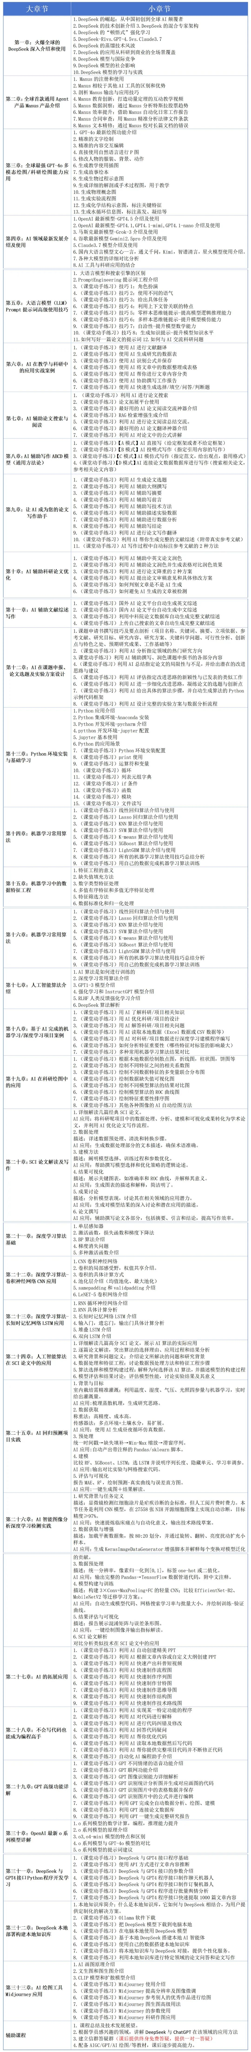

**5**

**培训专家**

中国科学院、清华大学等科研机构的高级专家，人工智能领域一线实战专家，10年人工智能项目开发经验，8年人工智能行业培训经验。喜欢理论与实践相结合的教学风格，课程编排由浅入深，体系清晰完整。主持完成过多项国家及企业重大项目，拥有20项专利，出版人工智能相关书籍3本，曾给学校、医院、企业、气象局等单位完成过多项人工智能相关项目。受邀为多家高校及企业做人工智能技术企业内训。业内顶尖IT培训平台30万学员好评率99%；

**6**

**收费情况**

**A类：**收费3900元/人（含一个月AI大模型平台会员费，培训费、资料费、A类证书费、发票费等）

**B类：**收费4800元/人（含一个月AI大模型平台会员费、培训费、资料费、B类证书费、发票费等）

**C类：**收费5800元/人（含三个月AI大模型平台会员费、培训费、资料费、B类+C类证书费、发票费等）

**D类：**收费7800元/人（含一个年AI大模型平台会员费、培训费、资料费、B类+C类+D类证书费、发票费等）

**7**

**颁发证书**

**A类：**中科软研（北京）科学技术有限公司颁发的课程结业证书；

**B类：**可获得教育部主管下属机构颁发的高级《大模型应用开发工程师》专业技术人才职业技能证书，（含有学时证）纳入委员会数据库，全国通用可查。

**C类：**可获得（国家一级协会）颁发的高级《人工智能应用工程师》职业技能证书，该证书可作为专业技术人员职业能力考核的证明，以及专业技术人员岗位聘用、任职、定级和晋升职务的重要依据，官网可查。

**D类：**可获得工业和信息化部所属的党政机关（正局级）颁发的《数据分析工程师》证书，该证书可证明学员具备熟练应用AI工具的能力，企业招投标、事业单位晋升定级、岗位赋能的重要依据。

**8**

**联系方式**

如需具体的培训通知，请联系我们获取。

联系人：刘老师  13261851751（微信同号）

微信二维码：



**?? 课程二：**



近年来，人工智能技术不断突破，大语言模型已经成为推动科研与办公革新的重要引擎。尤其是DeepSeek-R1的震撼问世，迅速引发了业界和学术界的关注狂潮，其卓越的自我进化能力和智能化应用为传统模式注入了全新活力，成为当前科技焦点所在。为帮助科研人员和工程技术爱好者紧跟这股技术浪潮，中科软研（北京）科学技术中心（www.fzby.org.cn）特举办“DeepSeek赋能高效办公、科研论文写作、课题申报与Python数据分析及机器学习高级培训班”。本课程将全面剖析DeepSeek平台的核心技术与最新进展，从DeepSeek-V3到DeepSeek-R1的跨越，不仅展示了大模型自我进化的惊人潜力，也为各领域的创新实践提供了全新的思路和方法。课程内容涵盖提示词撰写与优化、科研课题申报、论文写作辅助、数据检索、Python编程及机器学习与深度学习建模等多个关键方向，通过理论讲解、案例实操与互动讨论等多样化教学方式，帮助学员在实际应用中快速掌握并灵活运用这一前沿技术。加入我们，共同探索由DeepSeek-R1引领的智能革命，见证大语言模型如何为科研与办公带来前所未有的变革与机遇！现通知如下：

**培训时间：25年7月4日、5日、6日**（培训三天）  西安现场+直播授课

**报名联系**：刘老师 **15010893776**（微信同号）

**注：**全程有录屏，可以回放，课后提供答疑，可开发票，方便报销。

**课程大纲：**

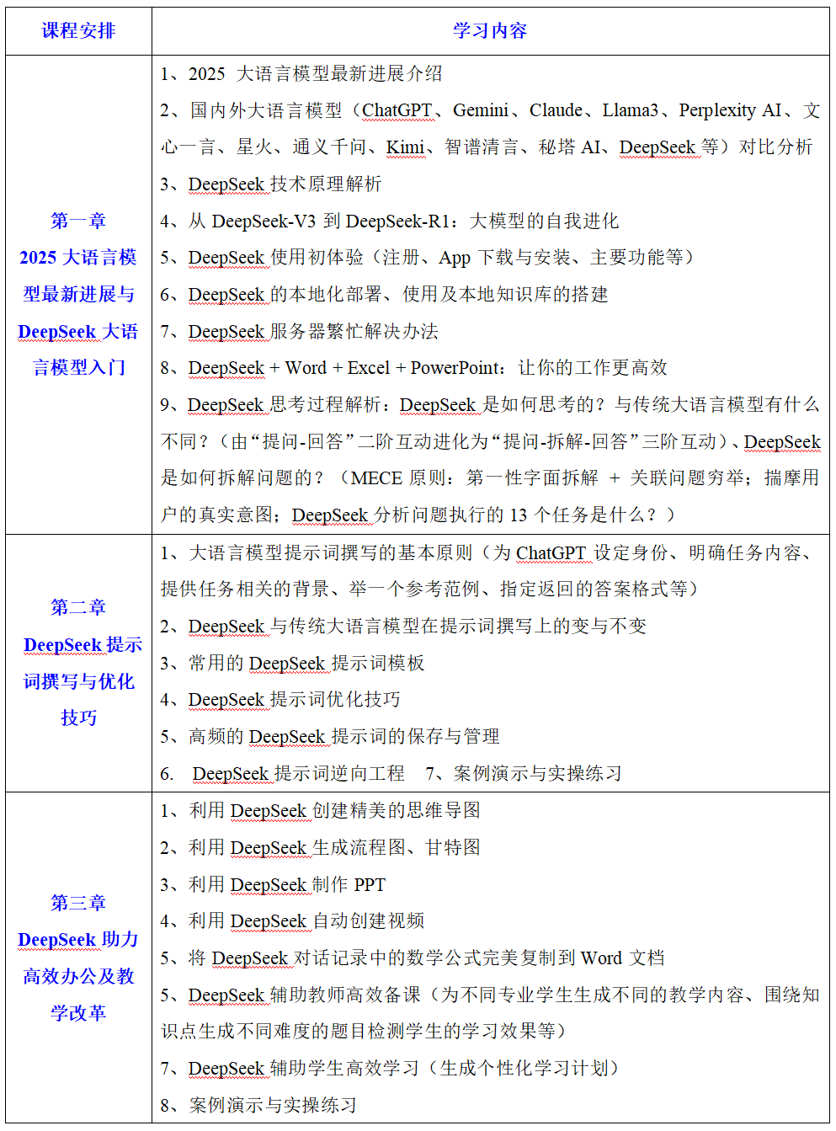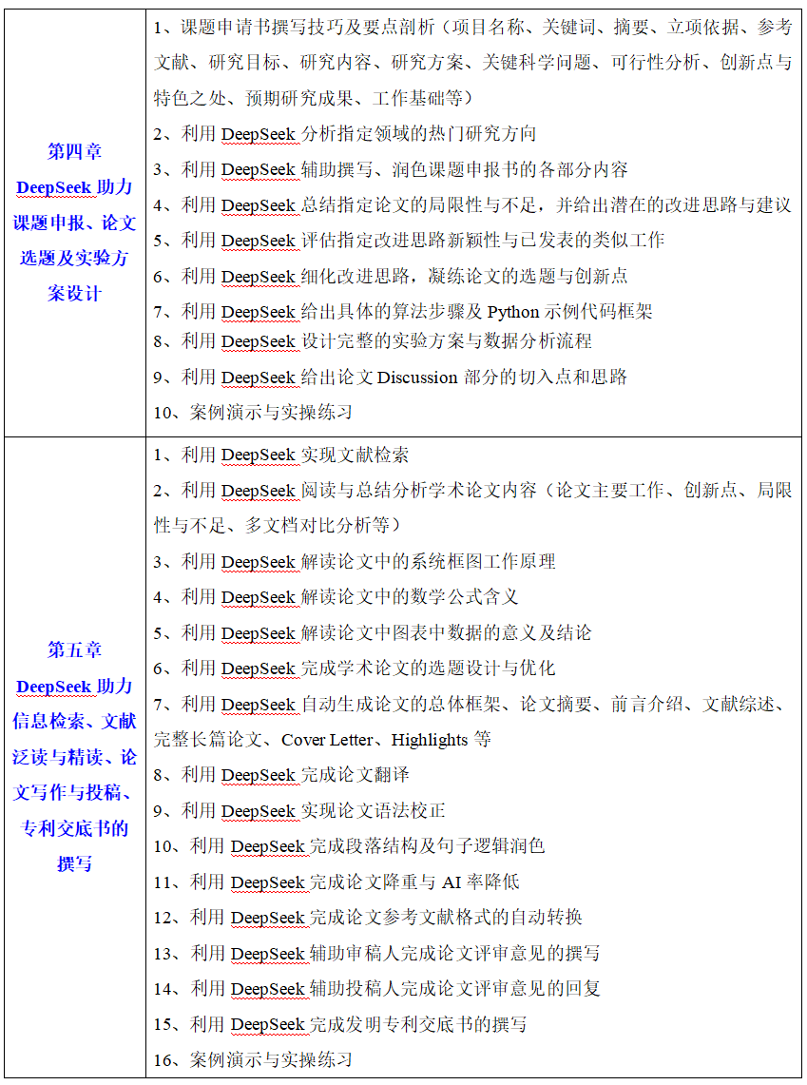

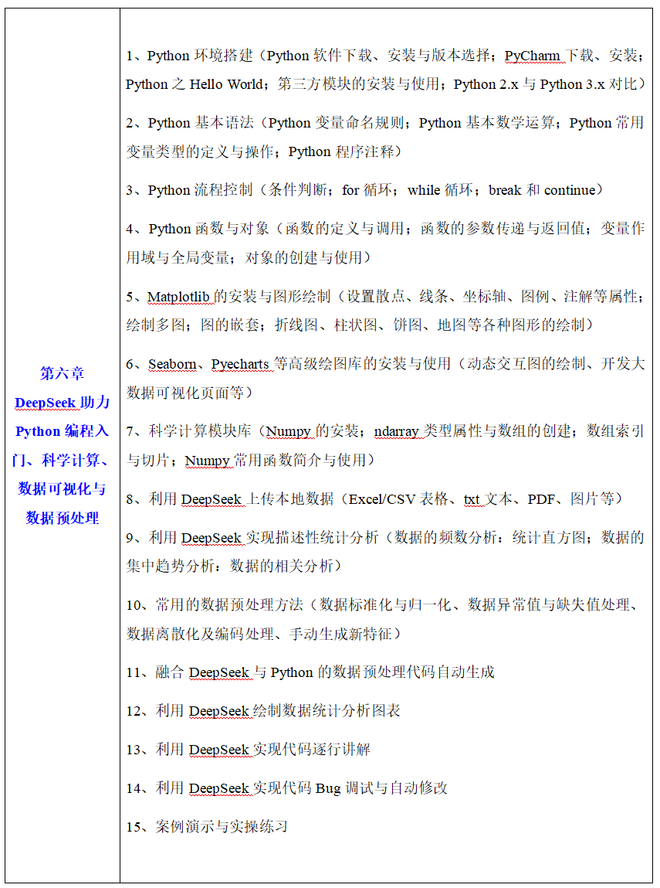

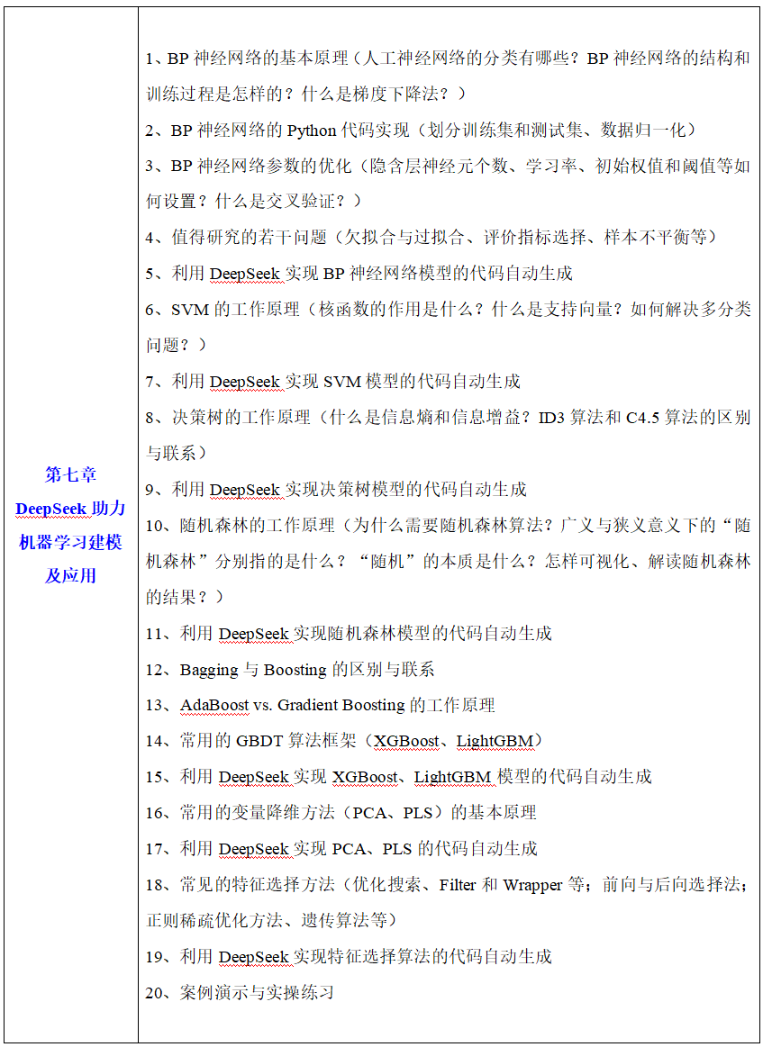

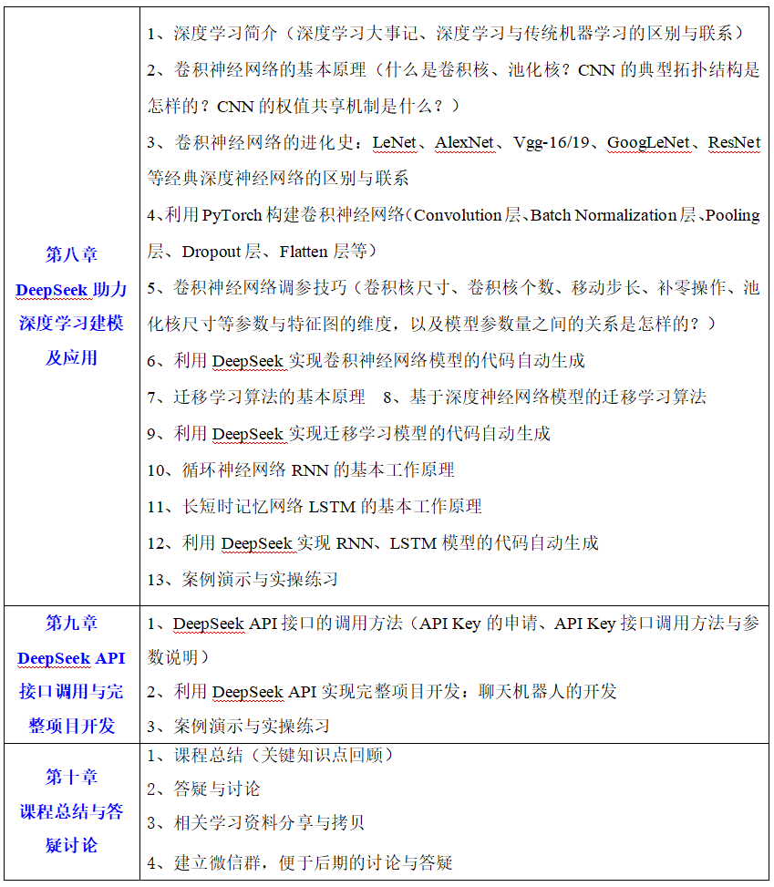

**?? 课程三：**



本课程旨在通过全面、系统的学习，使学员掌握Python在科研领域中的应用，特别是如何利用人工智能技术推动科研进展。课程内容涵盖了从基础的Python编程到高级的机器学习和深度学习算法，逐步引导学员掌握科研数据分析、模型设计与训练、以及科研绘图等关键技能。同时，课程特别强调人工智能在科研写作、和数据处理中的实际应用，帮助学员高效完成科研任务。课程通过详细的理论讲解和丰富的课堂动手练习，让学员深入理解和掌握各类人工智能算法的原理与应用方法。课程内容包括Numpy和Matplotlib等科学计算和绘图工具的学习，机器学习算法的应用与优化，以及深度学习算法在图像识别和目标检测中的实际应用。特别设置的案例分析环节，通过介绍各种跟科研相关的实际项目，帮助学员将所学知识应用到具体的科研项目中。此外，课程还介绍了最新的人工智能技术，如YOLOv10目标检测与分割算法和大语言模型ChatGPT在科研中的应用，全面提升学员的科研能力和创新水平。通过本课程的学习，学员不仅能够独立完成SCI论文中的各类数据分析和模型构建任务，还能够在科研过程中有效应用人工智能技术，提高科研效率和成果质量。具体事宜如下：

**培训时间：25年5月9日、10日、11日**（培训三天）  上海现场+直播授课

**报名联系**：刘老师**15010893776**（微信同号）

**注：**全程有录屏，可以回放，课后提供答疑，可开发票，方便报销。

**课程大纲：**

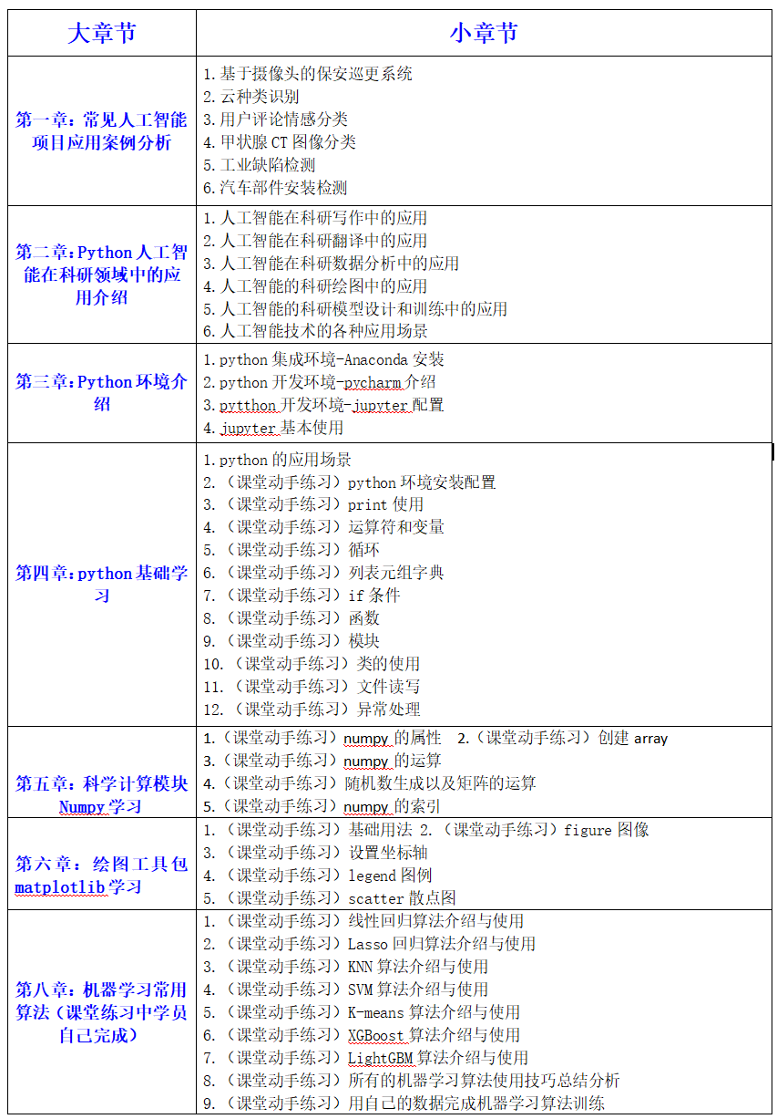

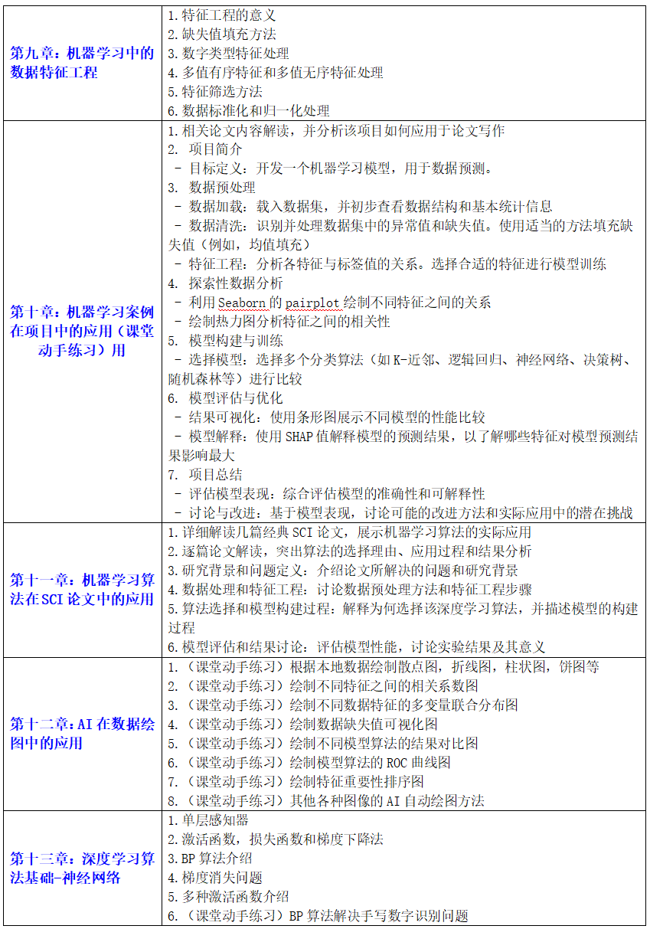

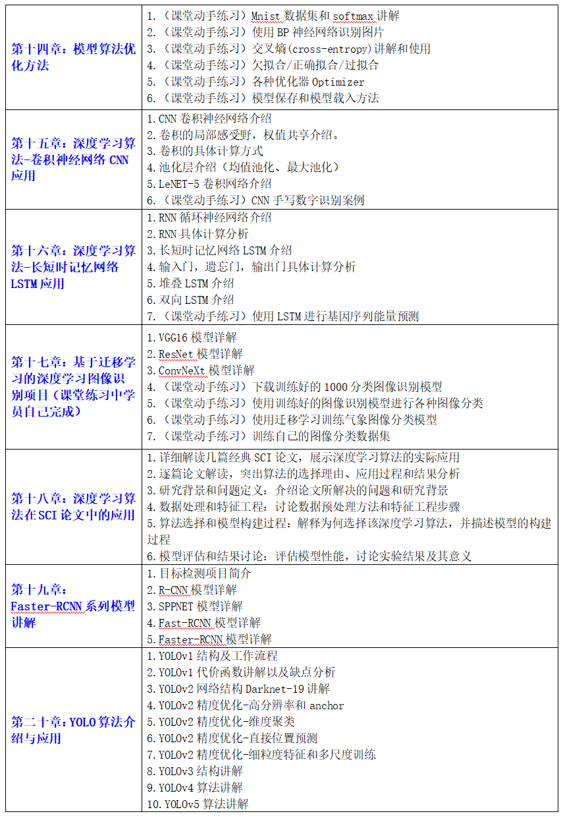

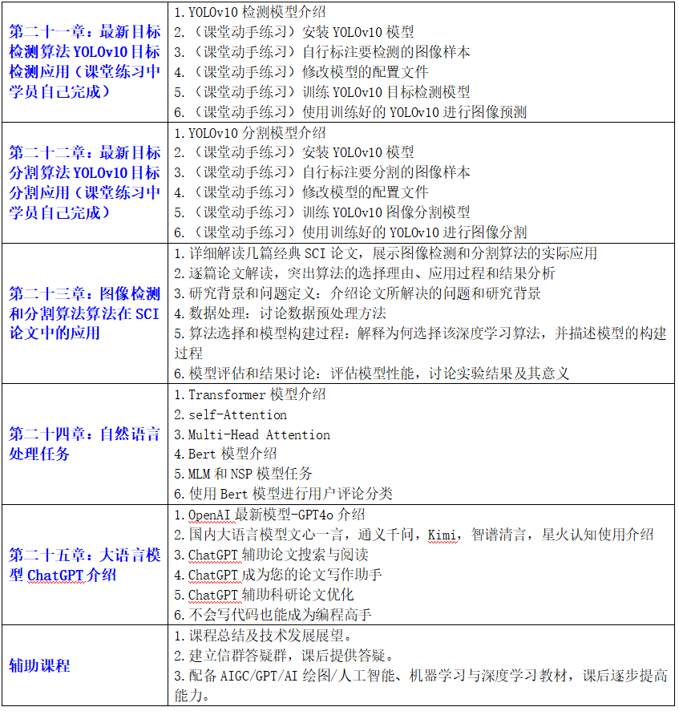

**?? 课程四：**

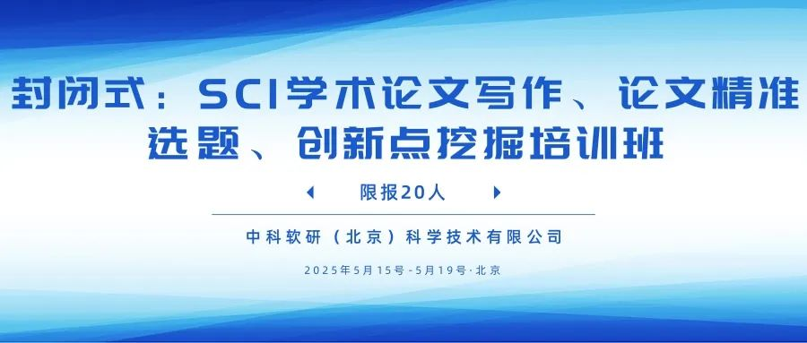

**各企事业单位、高等院校与科研院所及个人**：

学术论文写作是许多科研人员、研究生以及青年学者都会面临的重要挑战。从选题的确定到创新点的挖掘，再到最终成稿，每一步都需要逻辑清晰、方法科学和语言精准。然而，繁重的科研任务和有限的指导资源让许多人在论文写作过程中感到迷茫。为了解决这一难题，中科软研（北京）科学技术中心联合双一流高校教授共同精心设计了《SCI论文写作、论文精准选题、创新点挖掘封闭式培训班》课程，为学员提供系统化的写作指导和一对一深度辅导，助您突破论文写作的瓶颈。本课程的最大特色在于：**导师全程参与与学员深度互动。课程期间，老师将与每位学员一对一沟通，针对您的研究领域和兴趣，探讨论文选题的可行性与新颖性，帮助梳理研究背景并挖掘创新思路。**同时，课程采用封闭式集中训练模式，将学术写作拆解为具体步骤，从文献综述、研究方法到实验方案、结果分析，为您构建科学而高效的写作流程。现通知如下：

01

**培训特色**

**账号赠送福利：**赠送每人1个ChatGPT Plus会员账号，没有使用次数限制，不需要翻墙，支持使用DeepSeek R1（具体时间可参考收费标准）**一对一精准选题指导：**针对学员的研究方向，深度讨论与优化选题，确保研究的新颖性和学术价值。 **创新思路梳理与指导：**结合当前学术前沿，帮助学员挖掘独特的创新点，为论文奠定坚实的研究基础。 **封闭式高效训练：**以番茄钟管理法精细规划写作任务，让学员在高效专注中完成从选题到初稿的全流程。 **全方位实操支持：**提供写作模板、提示词优化技巧、数据分析与实验设计方法，结合实例教学，让学员轻松掌握学术写作的关键技能。 **答疑与反馈机制：**每日设置答疑时间，针对共性问题进行集中讲解，同时提供一对一的个性化辅导。

02培

**培训对象**

**硕士与博士研究生：**希望撰写高质量毕业论文或发表学术文章的研究生群体。**科研工作者：**从事科研工作、希望提升论文选题能力和创新水平的学者。**青年学术新手：**初次接触SCI论文写作、需要系统学习写作流程的入门者。

**无论您是初学者还是有一定经验的科研人员，这门课程都将为您提供实用、高效的学术写作方法和个性化的指导支持，帮助您写出逻辑清晰、内容新颖的高水平学术论文。加入我们，让您的学术梦想更进一步！**

03

**培训时间及方式**

2025年05月15日—05月19日 北京现场（15日报到，培训四天）

**注：课程安排前序：老师讲解（1.5天）  后序：一对一与现场辅导写作（2.5天）限制报名20人，报满为止，请尽快与我们联系报名，预留名额。**

04

**培训内容**

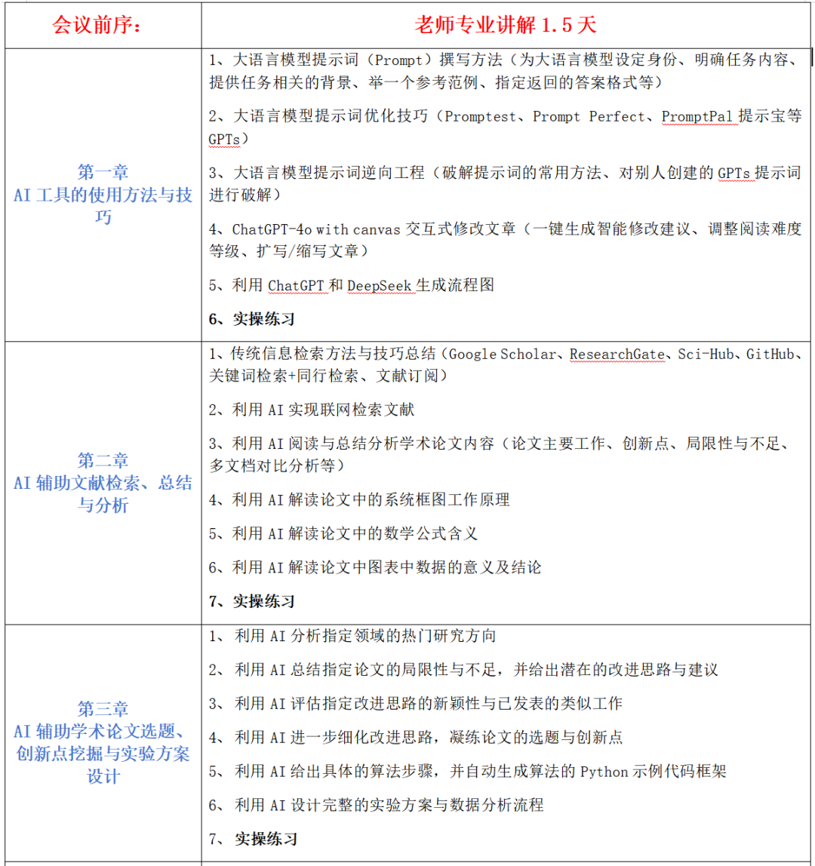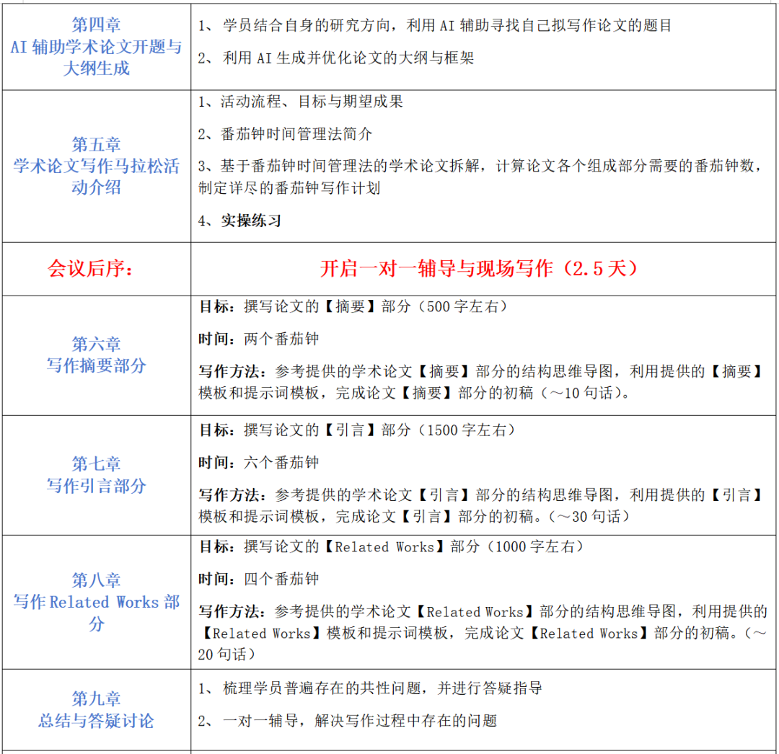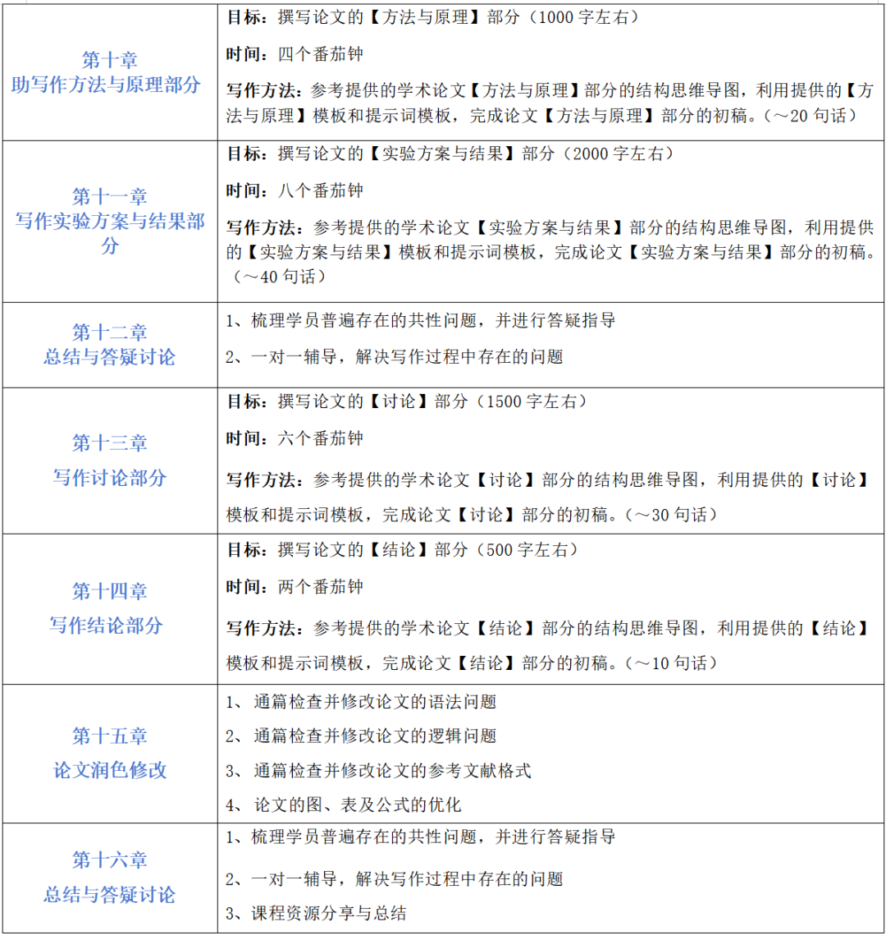

07

**联系方式**

**如需具体的培训通知，请联系我们获取。**

联系人：刘老师  15010893776（微信同号）

微信二维码：



**中科软研**

[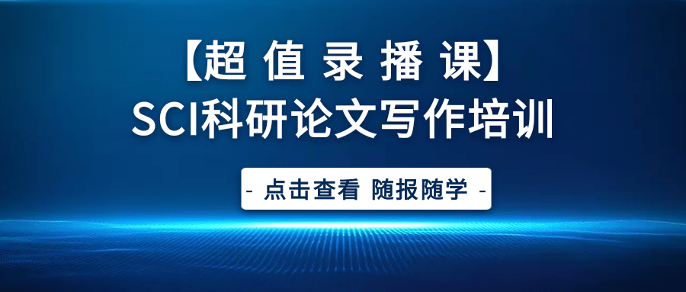](http://mp.weixin.qq.com/s?__biz=MzI4NTI2MjIxOQ==&mid=2247486412&idx=4&sn=8874630dfe0dfc7822559a4f8c527490&chksm=ebefa328dc982a3ea5f9ca9c311e1b517db203cbcae1b1b84bd7620724b943e0967a60bab5e0&scene=21#wechat_redirect)

**科学 高效 保障 专注于科研领域培训**